**徐州市青年路小学教育集团第一学期期末试卷**

**（时间：60分钟 总分：100分）**

**一、计算题。（28分）**

1. 直接写出得数。

9÷3＝ 6×4＝ 48÷8＝ 12÷6×8＝

8×8＝ 19＋27＝ 64－28＝ 3×7＋7＝

56÷8＝ 6×7＝ 63÷7＝ 21÷7×6＝

72÷9＝ 49÷7＝ 5×9＝ 8×6－4＝

【答案】3；24；6；16；

64；46；36；28；

7；42；9；18；

8；7；45；44

【解析】

2. 用竖式计算。

38＋12＋26＝ 68＋16－35＝ 24＋43－36＝ 80－46－32＝

【答案】76；49；31；2

【解析】

【分析】本题根据竖式计算的计算法则来计算即可。

加法：相同数位对齐，计算从个位算起，若和超过10，则向前进1。

减法：相同数位对齐，计算从个位算起，若不够减，则向前一位借1当10。

题中算式只有加减法，从左往右计算即可。

【详解】38＋12＋26＝76          68＋16－35＝49

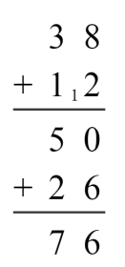              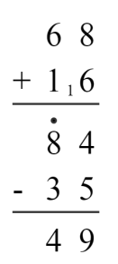

24＋43－36＝31          80－46－32＝2

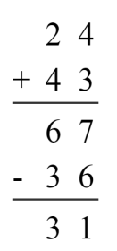　　　　　　　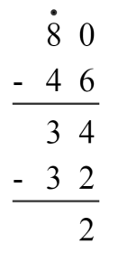

**二、填空题。（第8~10题每空2分，其余每空1分，共30分）**

3. 在算式56÷7＝8中，商是（ ），被除数是（ ）。

【答案】 ①. 8 ②. 56

【解析】

【分析】被除数÷除数＝商，可知56是被除数，7是除数，8是商，由此解答。

【详解】在算式56÷7＝8中，商是8，被除数是56。

4. 5个6比3个6多（ ），比7个6少（ ）。

【答案】 ①. 12 ②. 12

【解析】

【分析】求几个相同加数的和是多少，可以用乘法列式计算。

求一个数比另一个数多（少）多少，用减法列式计算。

先用乘法求出5个6、3个6及7个6各是多少，再用减法求出差，即可解决此题。

【详解】由题意分析得：

5×6＝30

3×6＝18

7×6＝42

30－18＝12

42－30＝12

故，5个6比3个6多12，比7个6少12。

5. 在括号里填“米”或“厘米”。

一支铅笔长约18（ ）。 一幢大楼高约30（ ）。

教室的门高约2（ ）。 一拃长约13（ ）。

【答案】 ①. 厘米 ②. 米 ③. 米 ④. 厘米

【解析】

【分析】根据生活中的实际情况及给出的数据，选择合适的长度即可。

表示较长的物体时，一般选择米做单位；表示较短的物体时，一般选择厘米做单位。

【详解】一支铅笔长约18厘米。        一幢大楼高约30米。

教室的门高约2米。          一拃长约13厘米。

6. 在括号里填“＞”“＜”或“＝”。

38＋14（ ）14＋28 48÷8×3（ ）5×7＋6

5×6（ ）3×8 42÷6×6（ ）6×7

【答案】 ①. ＞ ②. ＜ ③. ＞ ④. ＝

【解析】

【分析】依次将各算式计算出结果再比较大小。比较大小时，数位多的数就大；数位相同比较最高位，最高位大的数就大；最高位相同比较下一位，直到比较出结果为止。

【详解】38＋14＝52；14＋28＝42；52＞42，则38＋14＞14＋28；

48÷8×3

＝6×3

＝18

5×7＋6

＝35＋6

＝41

18＜41，则48÷8×3＜5×7＋6；

5×6＝30；3×8＝24；30＞24，则5×6＞3×8；

42÷6×6

＝7×6

＝42

6×7＝42；42＝42，则42÷6×6＝6×7。

7. 在括号里填合适的数。

（ ）×8＝24 （ ）×6＝42 （ ）×（ ）＝72

64÷（ ）＝8 3×（ ）＝27 5×（ ）＜35

【答案】 ①. 3 ②. 7 ③. 8 ④. 9 ⑤. 8 ⑥. 9 ⑦. 6

【解析】

【分析】根据表内乘法口诀填写即可。最后一题只要左侧算式的结果小于35即可。

【详解】根据乘法口诀三八二十四可知，3×8＝24；括号里填写3；

根据乘法口诀六七四十二可知，7×6＝42；括号里填写7；

根据乘法口诀八九七十二可知，8×9＝72；

根据乘法口诀八八六十四可知，64÷8＝8；括号里填写8；

根据乘法口诀三九二十七可知，3×9＝27；括号里填写9；

根据乘法口诀五七三十五可知，5×7＝35；括号里填写比7小的数即可，可填写6。

8. 一只乌龟，第一次向前爬了43厘米，第二次和第一次爬的同样长，两次一共爬了（ ）厘米，它再爬（ ）厘米就是1米了。

【答案】 ①. 86 ②. 14

【解析】

【分析】根据题意可知：求两次一共爬了多少厘米？用第一次爬的厘米数加上第二次爬的厘米数即可；求它再爬多少厘米就是1米了？用1米减去两次总爬的厘米数即可。单位不统一需要先根据1米＝100厘米，把单位换算统一，再进行计算。

【详解】43＋43＝86（厘米）

则两次一共爬了86厘米；

1米＝100厘米

100－86＝14（厘米）

则它再爬14厘米就是1米了。

9. 找规律填数。

（1）72，63，（ ），45，36。

（2）2，5，4，10，6，15，（ ），（ ）。

【答案】9. 54 10. ①. 8 ②. 20

【解析】

【分析】（1）这组数字依次为：8×9＝72；7×9＝63；6×9＝54；5×9＝45；4×9＝36；

（2）这组数字中，第1，3，5，7个数依次为2，4，6，8；第2，4，6，8个数依次为5，10，15，20。

【小问1详解】

72，63，54，45，36。

【小问2详解】

2，5，4，10，6，15，8，20

10. 小明拍皮球，第一次拍了15下，第二次拍了27下，第三次拍的下数比第一次多，比第二次少。小明三次最多一共拍了（ ）下。

【答案】68

【解析】

【分析】第二次的数量＞第三次的数量＞第一次的数量，即27＞第三次的数量＞15，求三次最多拍了多少下，找出第三次拍的最多的数量，再相加计算即可。

【详解】27＞26＞15，第三次最多拍了26下。

15＋26＋27＝68（下）

小明三次最多一共拍了68下。

11. 芳芳把做好的四十几朵红花平均分给一些小朋友，没有剩余，每人分得的红花朵数和小朋友的人数同样多。芳芳把红花分给了（ ）个小朋友。

【答案】7

【解析】

【分析】每人分得的红花数量和人数同样多，所以乘法算式中两个乘数相同，积是四十几，结合乘法口诀，只有7×7符合题意。

【详解】7×7＝49（朵）

所以一共有49朵红花，分给了7个小朋友。

12. 一袋饼干6元，一袋薯片8元，丽丽带的钱能买5袋饼干，如果买薯片，只能买（ ）袋。

【答案】3

【解析】

【分析】先用乘法求出5袋饼干多少钱，也就是求出丽丽带去了多少钱。再用8的乘法口诀求出买几袋薯片的钱，然后找出几袋薯片的总钱数不大于丽丽带去的钱，那么这几袋薯片就是只能买的数量。据此解决。

【详解】6×5＝30（元）

3×8＝24（元）

4×8＝32（元）

24＜30＜32

故，一袋饼干6元，一袋薯片8元，丽丽带的钱能买5袋饼千，如果买薯片，只能买3袋。

**三、选择题。（10分）**

13. 可以用4×3表示的算式是（ ）

A. 4＋3 B. 4＋4＋4 C. 3＋3＋3

【答案】B

【解析】

【详解】略。

14. 下列算式中，和7÷7用同一句乘法口诀计算的是哪个算式？（ ）

A. 7×7 B. 49÷7 C. 7÷1

【答案】C

【解析】

【分析】计算7÷7时用的乘法口诀为一七得七，依次分析各选项使用的哪句乘法口诀，找出一样的即可。

【详解】A．7×7，乘法口诀为七七四十九；

B．49÷7，乘法口诀为七七四十九；

C．7÷1，乘法口诀为一七得七。

和7÷7用同一句乘法口诀计算的是7÷1。

故答案为：C

15. 下面的图形是平行四边形的是（ ）。

A. 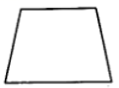 B. 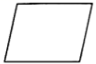 C. 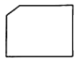

【答案】B

【解析】

【分析】平行四边行由四条边组成，对边相等，两条边向同一方向倾斜。由此解答。

【详解】A．是由四条边围成的封闭图形，是四边形；

B．是由四条边围成的封闭图形，对边相等，左右两条边向同一方向倾斜，是平行四边形；

C．是由五条边围成封闭图形，是五边形。

是平行四边形的是。

故答案为：B

16. 下图中，小红看到的杯子是什么样子？（ ）



A. 学科网(www.zxxk.com)--教育资源门户，提供试卷、教案、课件、论文、素材以及各类教学资源下载，还有大量而丰富的教学相关资讯！ B. 学科网(www.zxxk.com)--教育资源门户，提供试卷、教案、课件、论文、素材以及各类教学资源下载，还有大量而丰富的教学相关资讯！ C. 学科网(www.zxxk.com)--教育资源门户，提供试卷、教案、课件、论文、素材以及各类教学资源下载，还有大量而丰富的教学相关资讯！

【答案】B

【解析】

【详解】略。

17. 把一根木料锯成7段，每锯一次要用3分钟，一共要锯多少分钟？（ ）

A 21分钟 B. 24分钟 C. 18分钟

【答案】C

【解析】

【分析】如图：锯成7段，需要锯6次，锯的次数×每锯一次用的时间＝共需要的时间，由此解答。

学科网(www.zxxk.com)--教育资源门户，提供试卷、教案、课件、论文、素材以及各类教学资源下载，还有大量而丰富的教学相关资讯！

【详解】7－1＝6（次）；6×3＝18（分钟）

一共要锯18分钟。

故答案为：C

**四、操作题。（8分）**

18. 先画一条5厘米长的线段，再画一条比它长2厘米的线段。

【答案】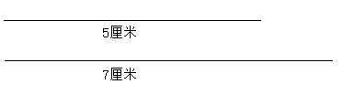

【解析】

【详解】略

19. 在方格图左边画一个平行四边形，右边画一个三角形。

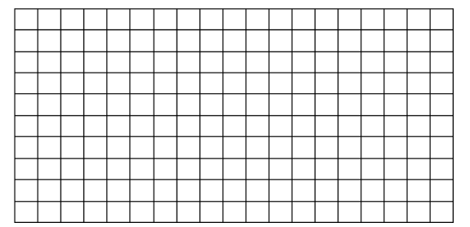

【答案】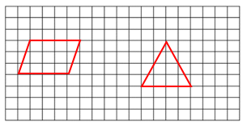

【解析】

【详解】略。

**五、解决问题。（24分）**

20. 搭7个这样的图形（如图），需要多少个学科网(www.zxxk.com)--教育资源门户，提供试卷、教案、课件、论文、素材以及各类教学资源下载，还有大量而丰富的教学相关资讯！？

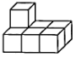

学科网(www.zxxk.com)--教育资源门户，提供试卷、教案、课件、论文、素材以及各类教学资源下载，还有大量而丰富的教学相关资讯！（ ）

【答案】7×7＝49（个）

【解析】

【分析】根据图可知：搭一个这样的图形需要7个小正方体，则求7个这样的图形需要多少个？也就是7个7相加，也可以根据几个相同数连加，可以用乘法表示，列式为：7×7＝49。

【详解】7×7＝49（个）

答：需要49个学科网(www.zxxk.com)--教育资源门户，提供试卷、教案、课件、论文、素材以及各类教学资源下载，还有大量而丰富的教学相关资讯！

21. 买1支钢笔的钱可以买8支圆珠笔。妈妈带的钱正好买4支钢笔。如果买圆珠笔，可以买多少支？

【答案】32支

【解析】

【详解】4×8=32（支）

22. 小明在图书馆里借了一本书，看了6天后，还剩54页没有看，剩下他计划每天看6页。这本书他一共要看多少天？

学科网(www.zxxk.com)--教育资源门户，提供试卷、教案、课件、论文、素材以及各类教学资源下载，还有大量而丰富的教学相关资讯！（ ）

学科网(www.zxxk.com)--教育资源门户，提供试卷、教案、课件、论文、素材以及各类教学资源下载，还有大量而丰富的教学相关资讯！（ ）

【答案】54÷6＝9（天）

9＋6＝15（天）

15天

【解析】

【分析】剩余的页数÷每天要看的页数＝剩下要看的天数；已经看了的天数＋剩下要看的天数＝一共要看的天数。

【详解】54÷6＝9（天）；9＋6＝15（天）

答：这本书他一共要看15天。

23. 一共有36根跳绳，平均分给4个小组，每个小组有3人。

（1）每个小组分得多少根？

学科网(www.zxxk.com)--教育资源门户，提供试卷、教案、课件、论文、素材以及各类教学资源下载，还有大量而丰富的教学相关资讯！（ ）

（2）平均每人分得多少根？

学科网(www.zxxk.com)--教育资源门户，提供试卷、教案、课件、论文、素材以及各类教学资源下载，还有大量而丰富的教学相关资讯！（ ）

【答案】（1）36÷4＝9（根）；9根

（2）9÷3＝3（根）；3根

【解析】

【分析】（1）跳绳的总数量÷组数＝每组分得的数量；

（2）每组分得的数量÷每组的人数＝每人分得的数量。

【详解】（1）36÷4＝9（根）

答：每个小组分得9根。

（2）9÷3＝3（根）

答：平均每人分得3根。